报告写作规范（供参考）

一、报告的排版要求：
正文为小四号宋体，英文为Times New Roman小四号字，页边距为左3cm，右2.5cm，上下各2.5cm，标准字间距，行距20磅，页面统一采用A4纸。
二、开题报告的字数要求：
正文字数不得少于3000字。
注意事项
- 代码分析要深入：避免简单描述代码表面功能，要深挖代码如何实现目标。
- 结构清晰，语言精准：使用技术术语表达，确保可读性和逻辑性。
- 适当插入示意图：可以使用流程图、时序图、数据流图等辅助分析。
- 保证原创性：报告应独立完成，严禁抄袭、AI 生成或直接复制官方文档。
- 提交格式： Word 文档，文件命名格式为“组长学号_姓名_代码分析报告”。
额外提示：
- 可以适当查阅官方文档或相关技术资料，但需注明参考来源。
请同学们严格按照该模板的格式书写开题报告，不得随意改动！

杭州电子科技大学
《游戏程序设计》课程报告

题 目 | 基于控制台的 Snake 游戏工程化实现（含存档系统）
学 院 | 人文艺术与数字媒体学院
专 业 | 数字媒体技术
姓 名 | 王俊达
班 级 | 24280411
学 号 | 24280232
指导教师 | 李仕

目录
一、实验名称
二、实验目的
三、实验环境
四、系统设计
4.1 系统架构
4.2 数据结构设计
4.3 核心算法
五、存档系统设计
5.1 存储格式
5.2 存档内容
5.3 关键代码说明
六、关键技术实现
6.1 双缓冲实现
6.2 输入处理
七、AI辅助开发过程
7.1 使用的AI工具
7.2 AI生成的关键代码
7.3 人工修改与优化
7.4 遇到的问题与解决方案
八、实验结果
九、总结与反思
十、附录

正文
一、实验名称
基于控制台的 Snake 游戏设计与实现（含存档系统）目录
二、实验目的
本实验围绕“完整做出一个可运行、可维护、可扩展的小型游戏工程”展开，不只关注能跑，还关注代码结构、模块协作和工程规范。通过本次实验，我主要达成了以下目标：

1、掌握控制台环境下的游戏渲染技术（双缓冲）
在传统控制台程序中，如果每一帧直接逐行输出，屏幕会明显闪烁，影响体验。为了解决这个问题，我学习并实现了“先在内存缓冲区构建整帧，再一次性输出到控制台”的双缓冲方案。通过这种方式，画面刷新更稳定，蛇移动过程更连贯。

2、理解贪吃蛇游戏核心机制
我从游戏循环的基本结构出发，完整实现了输入、更新、渲染三大阶段：输入负责接收方向和功能按键，更新负责位置推进与碰撞检测，渲染负责将最终状态显示到屏幕。通过这一过程，我对“帧驱动逻辑”和“状态驱动逻辑”有了更直观的理解。

3、掌握链表/序列容器在动态结构中的应用
蛇身是动态变化结构，前端新增、尾端删除非常频繁，因此本项目采用了 deque 来管理蛇身坐标。通过这个选择，我理解了数据结构不是“会不会用”的问题，而是“是否匹配访问与修改模式”的问题。

4、掌握文件存储与数据序列化方法
实验核心进阶要求是存档/读档系统。我实现了文本格式序列化与反序列化，能够将蛇身坐标、方向、食物位置和分数写入文件，并在下一次加载时恢复。通过该过程，我掌握了键值对文本协议设计、容错解析和合法性校验。

5、探索 AI 工具在程序开发中的辅助作用
我在模块划分、函数骨架生成、错误定位和代码重构过程中，使用了 GitHub Copilot 进行辅助。重点不是“让 AI 一次写完”，而是“让 AI 提供候选方案，再由我进行验证和改造”。这也让我形成了更实际的 AI 协同开发流程。

三、实验环境
操作系统：Windows 11
编译器：MinGW-w64 g++（C++17）
IDE：Visual Studio Code
构建工具：CMake（MinGW Makefiles）
AI工具：GitHub Copilot（用于代码建议、调试思路和重构参考）

四、系统设计

4.1 系统架构
本项目采用模块化设计，按“职责单一、低耦合”原则拆分为多个文件。各模块职责如下：

1、Game（主控制，游戏循环）
负责整体流程调度，包括运行循环、输入处理、状态更新、渲染调用、暂停与结束状态管理、存读档触发等。

2、Snake（蛇逻辑）
负责蛇身数据维护与运动规则，包括方向更新、移动、生长、自碰撞检测、与坐标序列之间的转换。

3、Food（食物逻辑）
负责食物位置管理与随机重生，并保证食物不会生成在蛇身上。

4、Renderer（渲染）
负责控制台画面绘制，实现双缓冲渲染、边框绘制、分数信息显示、暂停与结束提示等。

5、Input（输入）
负责非阻塞键盘输入轮询，识别方向按键（WASD/方向键）和功能键（暂停、存档、读档、退出）。

6、SaveSystem（存档）
负责游戏状态序列化和反序列化，将内存中的 GameState 与文本文件之间互相转换。

模块关系可抽象为：
Input -> Game <- Renderer
Snake <-> Game <-> Food
SaveSystem <-> Game

其中 Game 是协调中心，不直接承担复杂底层逻辑，而是调用各子模块并整合结果。

4.2 数据结构设计
说明：

1、蛇身结构（链表/容器）
本项目使用 deque<Point> 维护蛇身。蛇头位于队首，蛇尾位于队尾。每次移动时先按当前方向计算新蛇头，再 push_front；若未吃到食物则 pop_back，若吃到食物则保留尾巴实现增长。

选择 deque 的原因：
第一，头尾插入删除复杂度低，适合高频移动场景。
第二，支持下标访问，方便做自碰撞检测。
第三，语义上接近“可从两端高效操作的线性结构”，比 vector 更贴近贪吃蛇数据行为。

2、游戏状态结构（GameState）
为了实现存档，定义了集中状态结构：
- snake：保存整条蛇的坐标序列
- food：保存食物坐标
- direction：保存当前方向（整数映射）
- score：保存当前分数

这种结构化封装让存档系统与游戏逻辑解耦，后续如果要扩展速度、关卡、障碍物等字段，也能在 GameState 中平滑增加。

4.3 核心算法
包括：

1、蛇移动逻辑
每一帧根据方向计算 nextHead：
- Up: y - 1
- Right: x + 1
- Down: y + 1
- Left: x - 1

然后判断 nextHead 是否等于食物坐标：
- 如果相等，本帧 grow=true，蛇会增长，分数+10，并触发食物重生。
- 如果不相等，本帧 grow=false，蛇保持长度不变。

同时为了防止 180 度反向导致逻辑异常，在 SetDirection 中限制反向输入（例如当前向右时禁止直接向左）。

2、碰撞检测
碰撞分两类：
- 墙体碰撞：蛇头坐标越过边界即判定失败。
- 自身碰撞：蛇头与身体任一非头部节点重合即失败。

当任意碰撞成立时，状态切换为 GameOver，并在渲染层显示结束提示。

3、食物生成策略
食物采用随机坐标生成，范围限制在地图内部（不含边框），并通过循环判定避免生成在蛇身上。该策略实现简单、稳定，且与蛇长度变化兼容。

五、存档系统设计

5.1 存储格式
本项目采用文本格式（.txt）存档。理由如下：
- 可读性高，便于调试和人工检查。
- 与课程实验目标契合，序列化逻辑清晰。
- 实现成本低，适合本阶段快速迭代。

示例格式如下：
score=120
dir=1
snake=20,10;19,10;18,10;17,10
food=30,12

5.2 存档内容
必须包括：
- 蛇身坐标：通过分号分隔多个点，每个点为 x,y。
- 当前方向：以整数保存方向枚举。
- 食物位置：单个点坐标。
- 分数：整型分值。

在读档时，我实现了如下校验：
1、字段齐全性校验（score/dir/snake/food 必须都存在）。
2、字段格式校验（坐标必须是整数对）。
3、数值有效性校验（方向范围、坐标边界）。
4、逻辑一致性校验（读档后蛇不能自撞，食物不能与蛇重叠）。

以上校验可避免“文件被手改后程序崩溃”的问题，提高鲁棒性。

5.3 关键代码说明
（贴核心代码，并解释）

1、保存状态核心逻辑（SaveToText）
核心思想是把 GameState 的四类信息按键值对输出。蛇身序列采用“点内逗号、点间分号”编码，读取时可无损还原。

2、读取状态核心逻辑（LoadFromText）
逐行读取文本，按等号分离 key 与 value，再根据 key 分发解析。解析失败立即返回 false，防止脏数据进入游戏逻辑。

3、游戏侧状态封装（BuildState 与 ApplyState）
- BuildState：把当前蛇、食物、方向、分数打包成统一结构，供 SaveSystem 写盘。
- ApplyState：将读档结果反向写回各模块，并进行合法性校验，成功后恢复为 Running 状态。

这一组设计把“存储格式细节”限制在 SaveSystem 中，而 Game 只关心状态对象本身，增强了可维护性。

六、关键技术实现

6.1 双缓冲实现
说明如何避免闪烁：

本项目不是“清屏+重画”的粗暴方式，而是标准双缓冲思路：
1、先在内存中申请与屏幕帧等大的字符数组 buffer。
2、每帧把边框、蛇、食物、分数文字、提示信息都写入 buffer。
3、最后通过控制台 API 一次性把整个 buffer 输出到控制台。

这种方式的关键收益是：
- 避免了逐字符刷新引起的闪烁。
- 保持画面更新原子性，观感更稳定。
- 渲染阶段可统一管理，不会被业务逻辑打断。

另外，项目还在初始化时隐藏光标并调整控制台窗口/缓冲区尺寸，进一步提升显示稳定性。

6.2 输入处理
说明如何实现非阻塞输入：

输入模块采用轮询模式：
- 先调用 kbhit 检查是否有按键。
- 若无按键，立即返回空事件，不阻塞主循环。
- 若有按键，再读取按键码并映射为方向或功能动作。

方向支持两套输入：
- WASD
- 方向键（处理双字节键值）

功能键包括：
- P：暂停/继续
- K：存档
- L：读档
- Q：退出

这种非阻塞输入与固定帧率循环配合后，能保证“即使玩家暂时不操作，游戏仍可持续推进”，符合实时游戏基本特征。

七、AI辅助开发过程

7.1 使用的AI工具
本实验主要使用 GitHub Copilot 作为 AI 辅助工具，参与了以下环节：
- 类与函数骨架建议
- 输入与渲染相关 API 用法参考
- 存档解析逻辑初版生成
- 问题定位与重构建议

7.2 AI生成的关键代码
（列出并说明用途）

1、输入事件结构与按键映射初版
用途：快速建立 InputEvent 与 InputAction 的事件模型，减少从零搭建时间。

2、存档文本解析函数初版
用途：生成分割字符串、解析坐标、错误回退等基础逻辑框架。

3、渲染循环中的提示信息布局建议
用途：在暂停和结束状态下显示可操作提示，提高交互可理解性。

说明：AI 给出的内容并非直接可交付代码，实际使用中进行了多处人工校验和改写。

7.3 人工修改与优化
说明：
修改原因：
- AI 初版代码在异常处理上偏乐观，缺少非法数据兜底。
- 部分逻辑耦合较高，Game 与 SaveSystem 的边界不够清晰。
- 个别实现存在潜在边界问题（例如坐标合法性、方向范围）。

修改内容：
1、补全读档合法性校验
增加字段完整性、方向范围、坐标范围和逻辑一致性校验，避免无效存档污染运行状态。

2、优化模块职责
通过 GameState 统一状态对象，Game 负责组装/应用，SaveSystem 专注文件读写与解析。

3、修正方向切换规则
在 Snake 中加入反向移动限制，避免同帧掉头导致自撞异常。

4、完善状态机行为
将暂停、运行、结束、退出明确区分，保证按键在不同状态下行为一致且可预期。

7.4 遇到的问题与解决方案
问题1：控制台刷新时明显闪烁
解决方案：改为双缓冲，一帧内存构建后一次性输出，彻底消除快速清屏带来的闪烁。

问题2：读档后偶发异常或状态不合法
解决方案：在 ApplyState 前加入完整校验链，读档失败直接忽略并保持当前状态，避免崩溃。

问题3：方向键读取不稳定
解决方案：识别方向键双字节序列（前导码+功能码），并和 WASD 共存。

问题4：食物可能刷在蛇身上
解决方案：食物重生时循环检测蛇身占用，直到找到合法空位。

通过以上调试，我对“先复现问题、再缩小范围、最后加验证”的工程调试流程有了更具体的实践经验。

八、实验结果
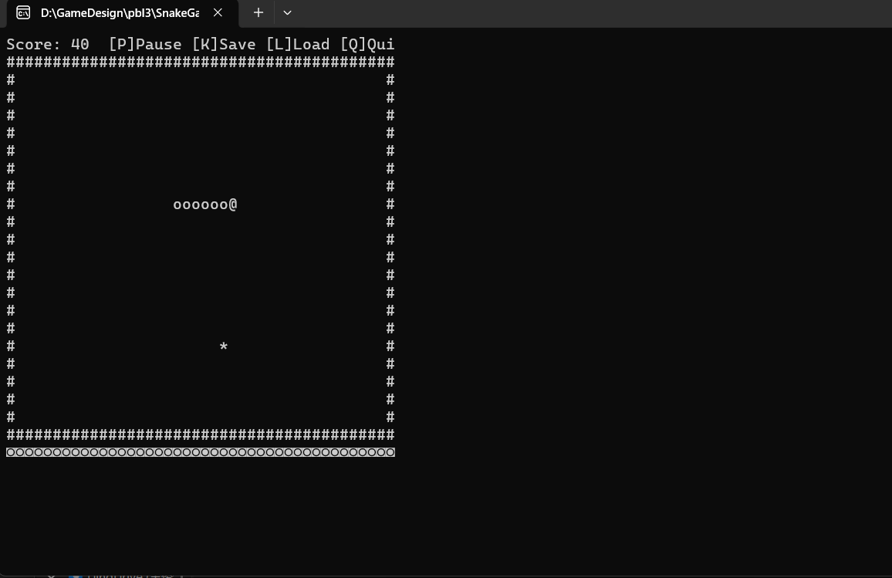
本项目已在本机环境成功编译并运行，主要结果如下：
1、游戏主循环稳定运行，蛇可持续移动。
2、方向输入正常，支持 WASD 与方向键。
3、碰撞检测有效，撞墙或自撞后进入结束状态并显示提示。
4、吃到食物后蛇身增长且分数增加。
5、按 K 可存档，按 L 可读档恢复到存档时状态。
6、按 P 可暂停/继续，按 Q 可退出。
7、渲染无明显闪烁，帧更新平滑。

整体上，基础功能与进阶功能均已完成，工程结构符合实验要求中的模块划分。

九、总结与反思
包括：

1、技术收获
- 形成了从“需求拆解-模块设计-编码实现-调试验证”的完整工程流程。
- 掌握了控制台双缓冲、非阻塞输入、状态机管理等实用技术。
- 深化了对 deque 在动态序列场景下优势的理解。
- 掌握了文本序列化/反序列化与输入容错校验的方法。
- 学会了将 AI 作为辅助工具，而不是替代思考的黑盒。

2、存在问题
- 当前渲染仍是字符级界面，视觉表现较基础。
- 存档格式是自定义文本协议，虽易读但扩展性一般。
- 游戏玩法相对单一，缺少速度曲线、关卡和障碍等机制。

3、可改进方向（如UI、音效等）
- UI方面：增加欢迎页、结束页和更清晰的提示布局。
- 音效方面：加入吃食物、碰撞、暂停等事件音效反馈。
- 玩法方面：加入难度等级、地图障碍、排行榜。
- 工程方面：引入单元测试，重点覆盖解析函数与状态校验。
- 存档方面：后续可改为 JSON，提升可扩展性与可读性。

本次实验让我意识到，一个“看似简单”的小游戏，真正做成工程化项目时会涉及很多细节：结构设计、边界处理、异常输入、可维护性和可扩展性。相比只追求功能跑通，这种完整实践对后续课程和项目开发更有价值。

十、附录
完整代码仓库链接：
本地工程目录：D:/GameDesign/pbl3/SnakeGame
（如需在线仓库提交版本，可在此处替换为对应 Git 地址）

编译运行说明：
1、进入工程根目录 D:/GameDesign/pbl3
2、执行配置命令：cmake -S SnakeGame -B SnakeGame/build -G "MinGW Makefiles"
3、执行构建命令：cmake --build SnakeGame/build
4、运行可执行文件：SnakeGame/build/SnakeGame.exe

运行按键说明：
- 方向：W/A/S/D 或 方向键
- 暂停/继续：P
- 存档：K
- 读档：L
- 退出：Q

